Добрый день.

Спасибо за Ваш ответ на мой запрос от 13.10.2022г., и хочу Вас поблагодарить, что проводите обходы по территории района.

**Но хотелось, что бы отвечали на все вопросы, а не на самые легкие. Это же не викторина. Вы ни чего не ответили про безопасность детей, освещение, благоустройство.**

В моем запросе я говорил о территории **Между Архитекторов д. 14 и Архитекторов д. 16, указана на схеме красной линией.** А вы прислали фотографии убранной территории прохода от Архитекторов 27 через СТО к Авиаторов 58, совсем не то.

Прошу все же разобраться полностью в проблеме и ответить на все вопросы.

**Повторно!!!!**

Жители домов Архитекторов д. 27, д. 29, д. 31; Авиаторов 58 при отведении детей в детский садик № 227, в школу №13 движутся по обозначенной территории. **Между Архитекторов д. 14 и Архитекторов д. 16 и далее на схеме обозначено красной линией,** постоянный бардак: разбитые стекла, мусор, заросшие кусты, с канализации бежит вода, припаркованные машины на траве развозят грязь, рядом железные гаражи, возле которых такой же бардак. По Архитекторов 14 магазин, где продают алкоголь, там постоянно пьют вечером компании и «гадят» там же, никто за ними не убирает**. Это кратчайший путь детям в школу, которым они постоянно пользуются**. Освещение отсутствует полностью, **что не безопасно тем более в условиях малого светового дня**.

Прошу Вас провести обход данной территории и по **наведению порядка**, **устранению не законных парковок**, **гаражей**, **принять меры по благоустройству**, **и самое главное обеспечить безопасность детей при движении в школу.** Я думаю эта территория должна быть чья-то (тот кто должен за ней следить): магазины, хозяев гаражей, рядом стоящего дома. Если это территория без хозяев, тогда перекрыть всю территории и убрать все лишнее: гаражи, парковки и т.д.

**Новые фотографии от 21.10.2022 приложены ниже.**

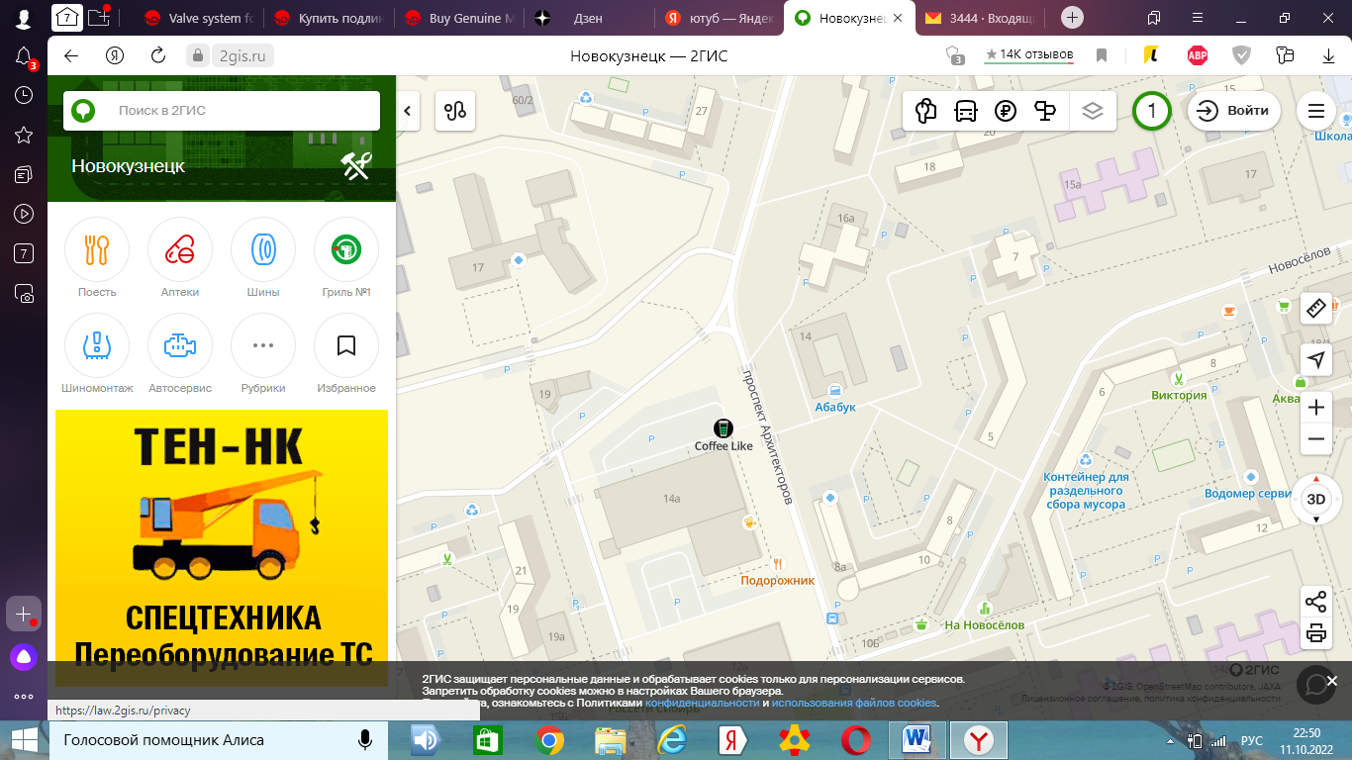

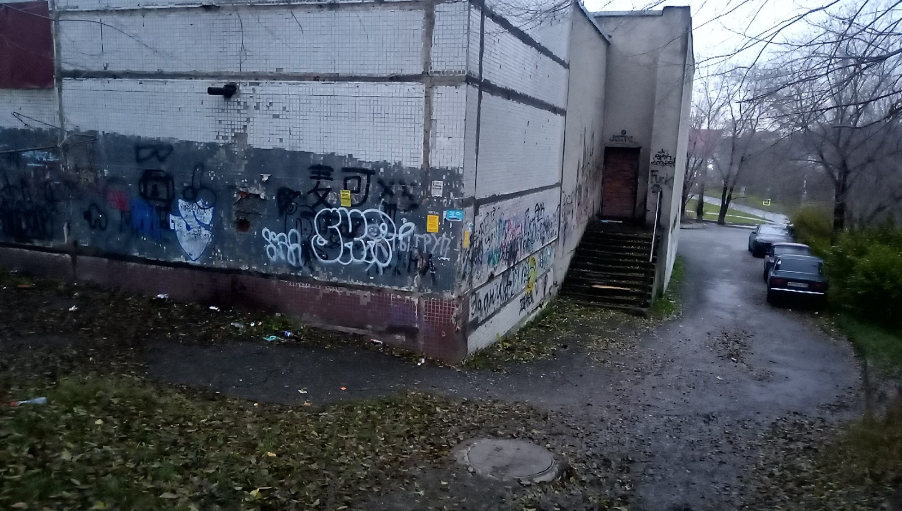

Мусор, стекла

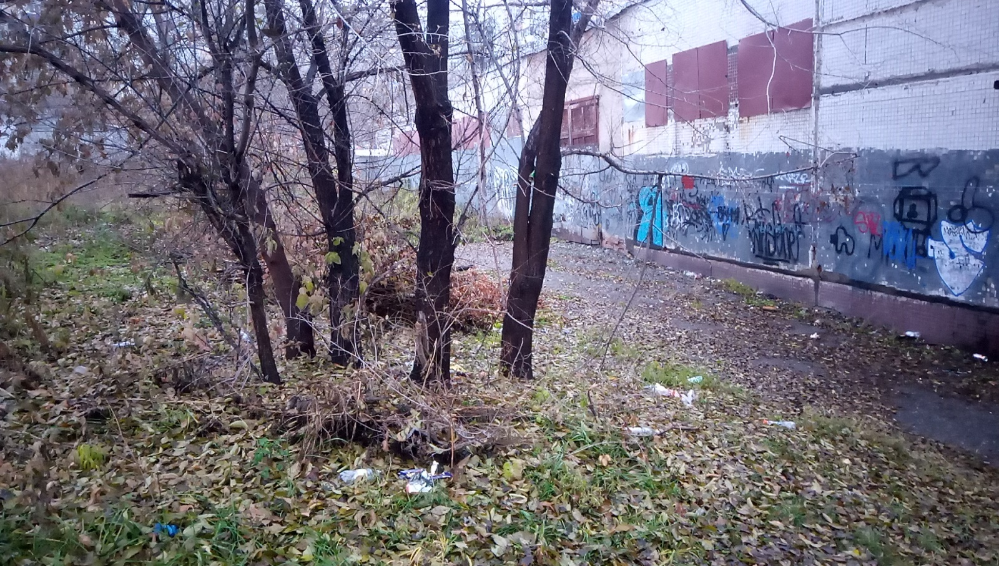

Мусор, кусты

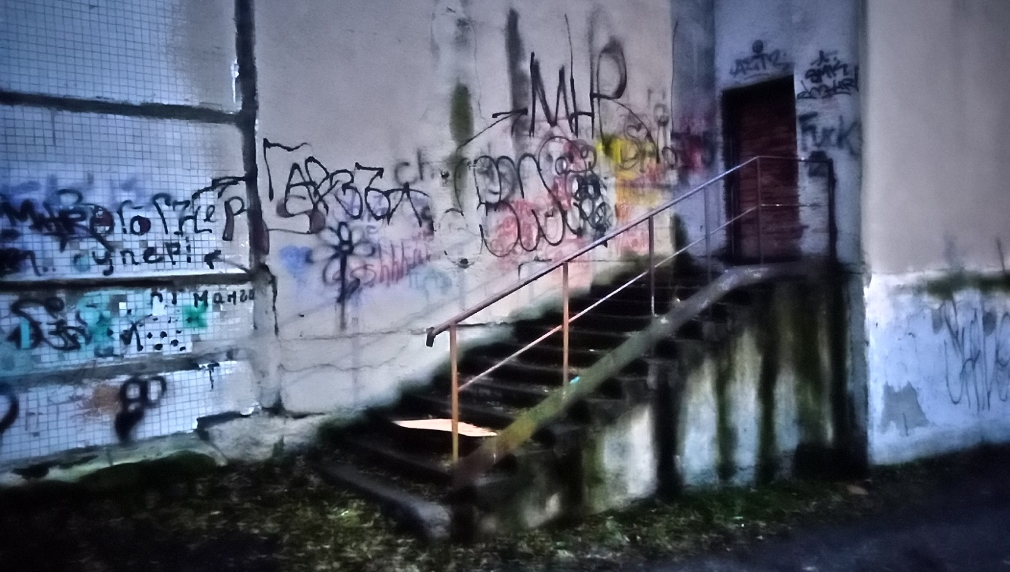

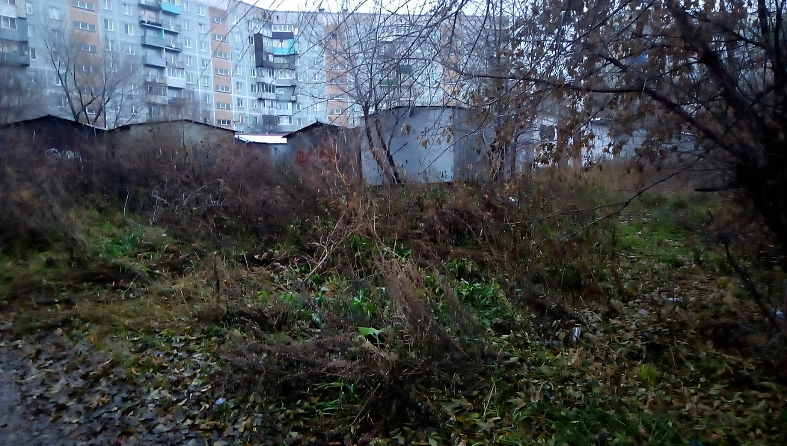

Никто не убирает территорию возле гаражей.

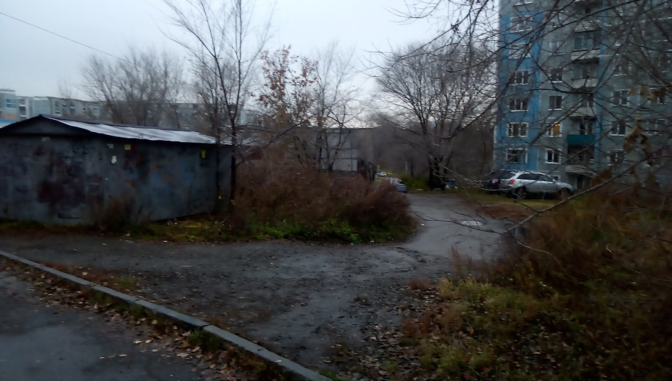

Проезд через бордюр, грязь от машин

